1. Скачиваем Unity c оф. сайта.
   1. Для продолжения работы с программой нужно будет подключить лицензию (в моем случае студенческую)

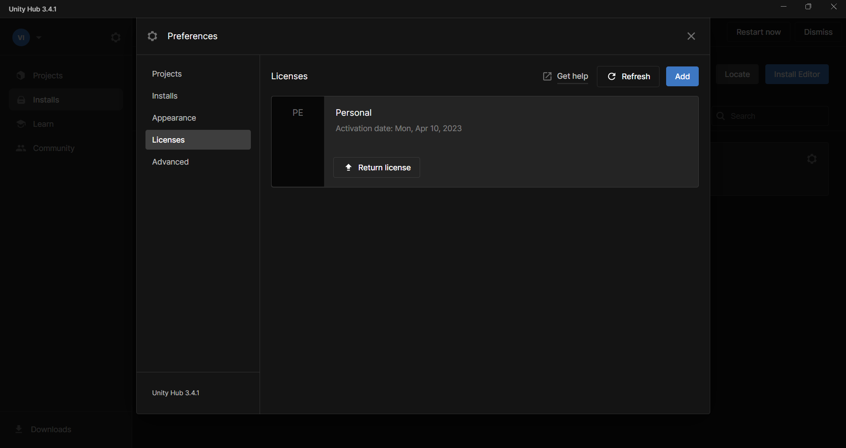

1. Создаем новый 3Д проект с любым названием и запускаем его

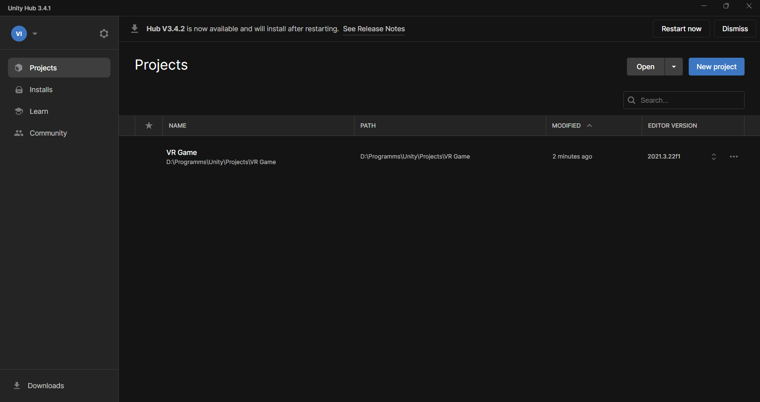

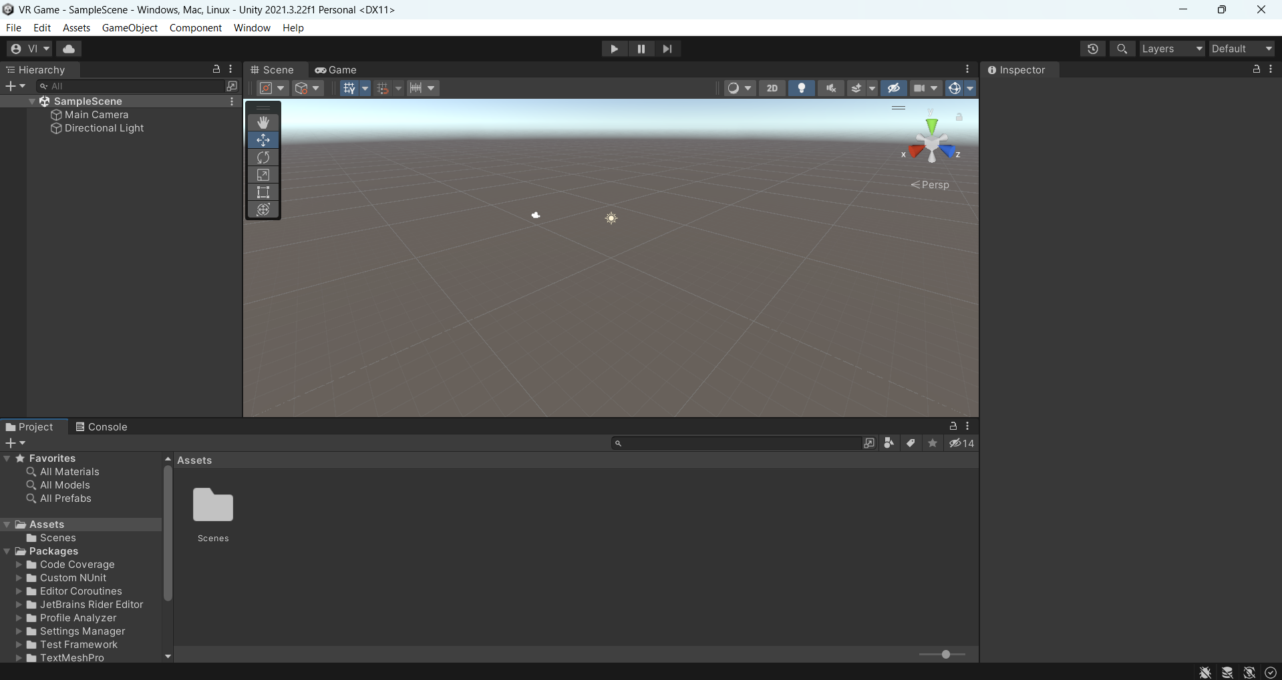

1. Скачиваем плагин Vuforia для Unity с оф. сайта (<https://developer.vuforia.com/>)
2. Открываем папку с установленным плагином и просто перетягиваем его в проект

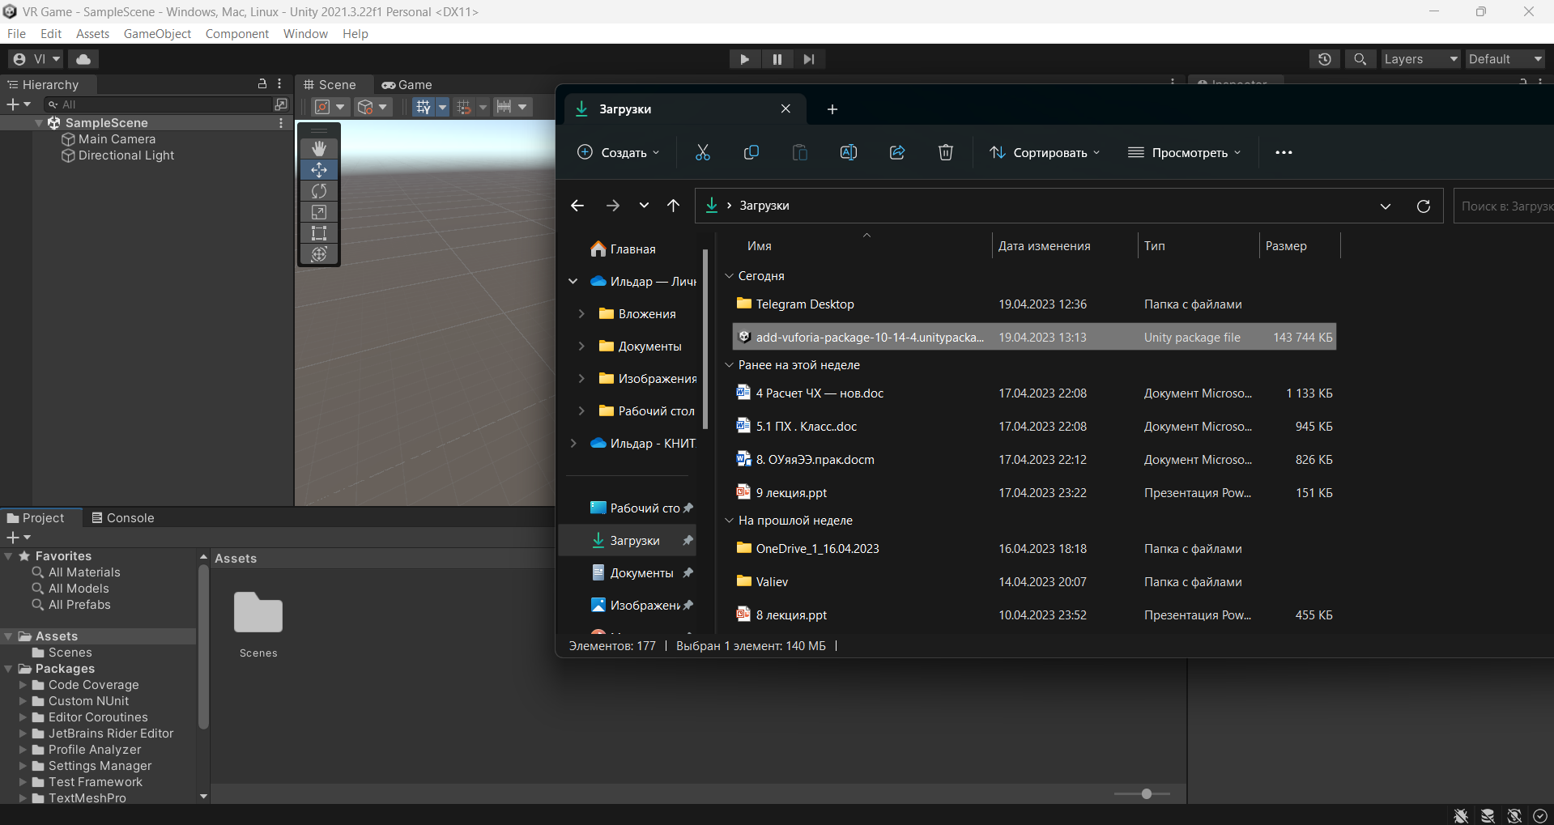

1. Далее выбираем под какое устройство будет создана игра (iOS/Android), в моем случае я выбираю под iOS (предварительно установив плагин поддержки iOS)

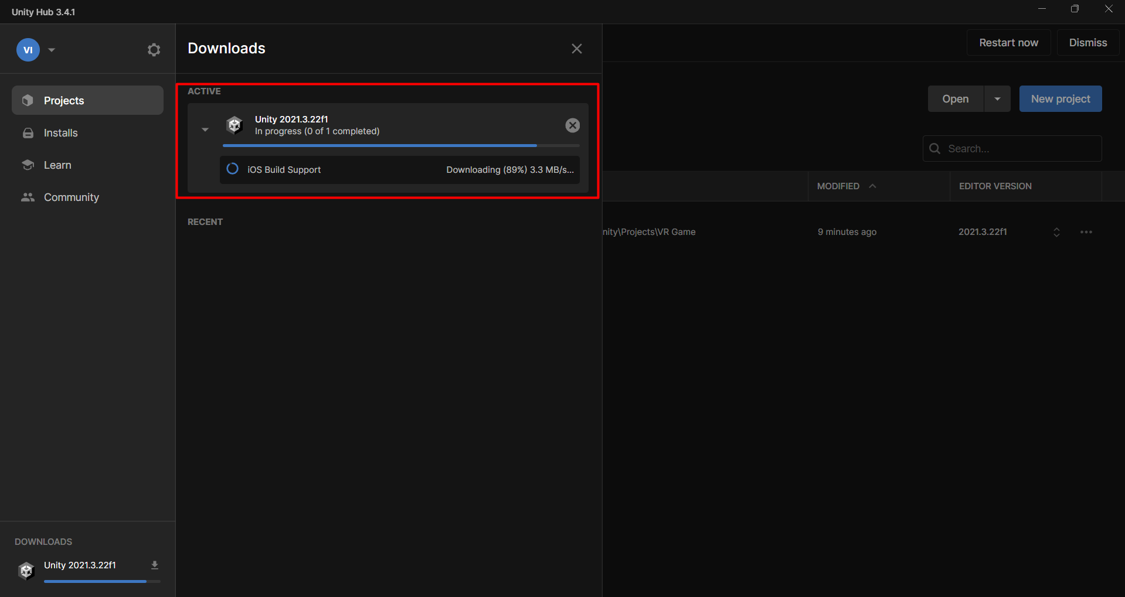

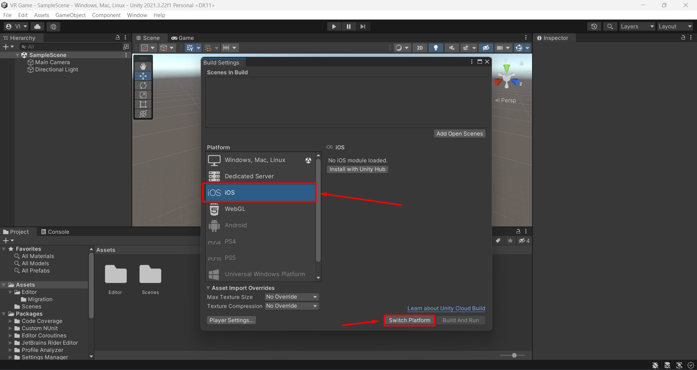

1. Переходим обратно на сайт с плагином Vuforia и создаем лицензионный ключ для нашего плагина, чтобы он работал корректно

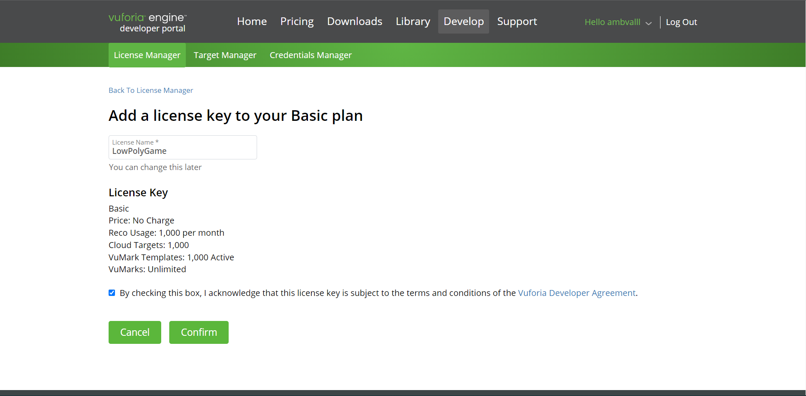

1. Скачиваем фото любого предмета, который у вас есть на руках, у меня это тетрадь.



1. Переходим снова на сайт плагина и выполняем поочередно действия на скрине (1. Target Manager; 2. Add Database; 3. Называем любым именем)

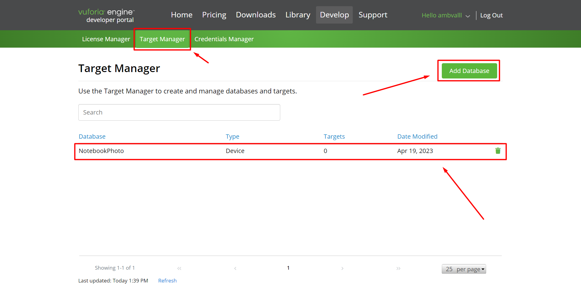

1. Далее открываем только что созданную базу данных и добавляем туда нашу фотографию.

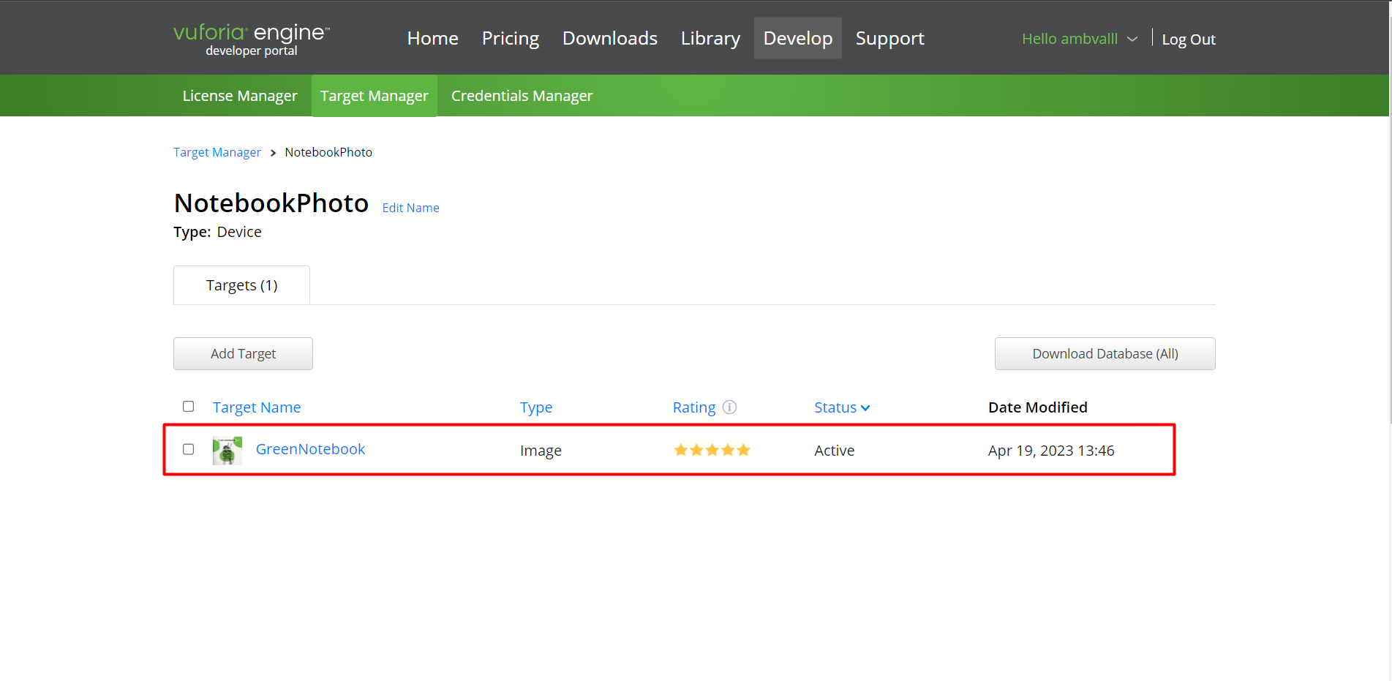

1. Скачиваем нашу базу данных

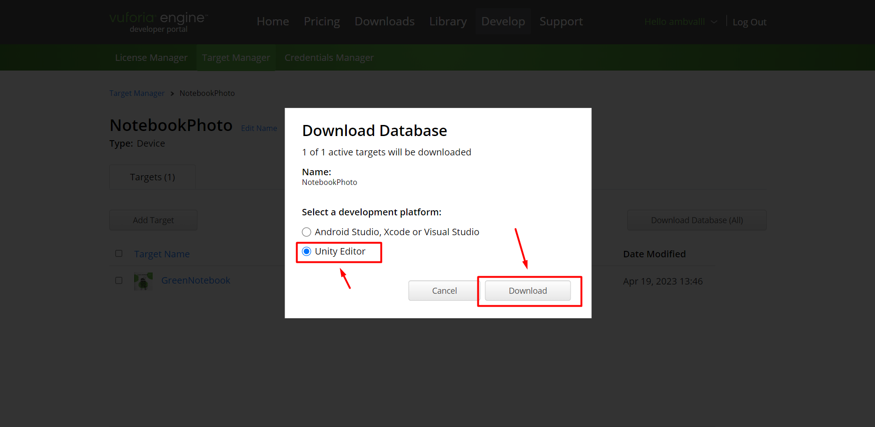

1. Переносим базу данных в наш проект Unity.

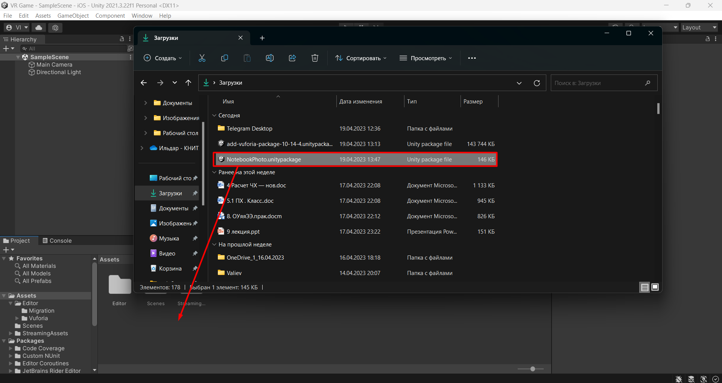

1. Скачиваем модель Дональда Трампа с сайта (<http://denysalmaral.com/2016/11/free-lowpoly-donald-trump-3d-character.html>)
2. Импортируем модель трампа в наш проект

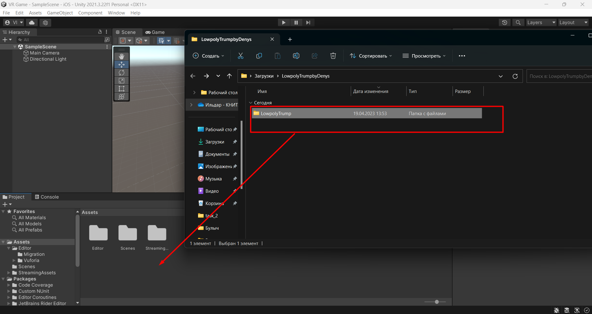

1. Добавляем AR камеру в наш проект с плагина Vuforia и удаляем нашу старую камеру

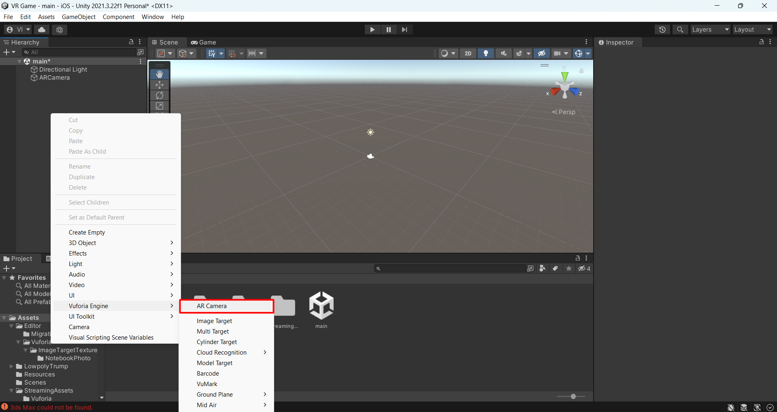

1. Также добавляем Image Target

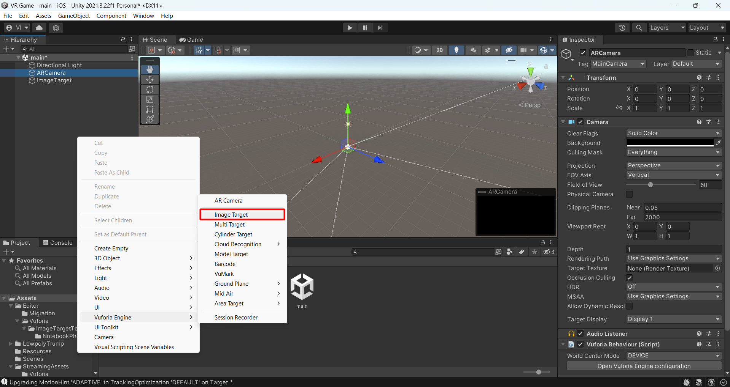

1. Выбираем AR Camera
   1. Жмем кнопку Open Vuforia Engine Configuration

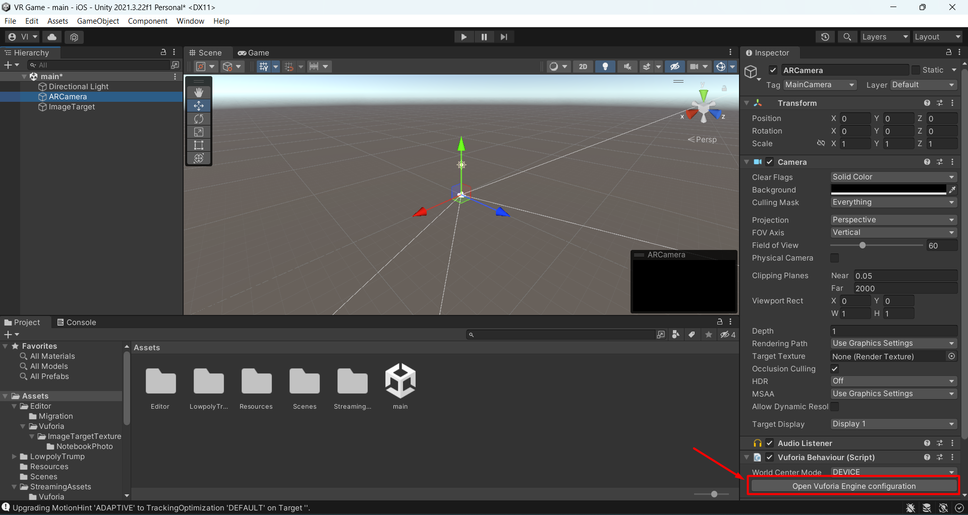

* 1. Находим поле App Licence Key и вставляем туда ключ созданный на сайте плагина Vuforia.

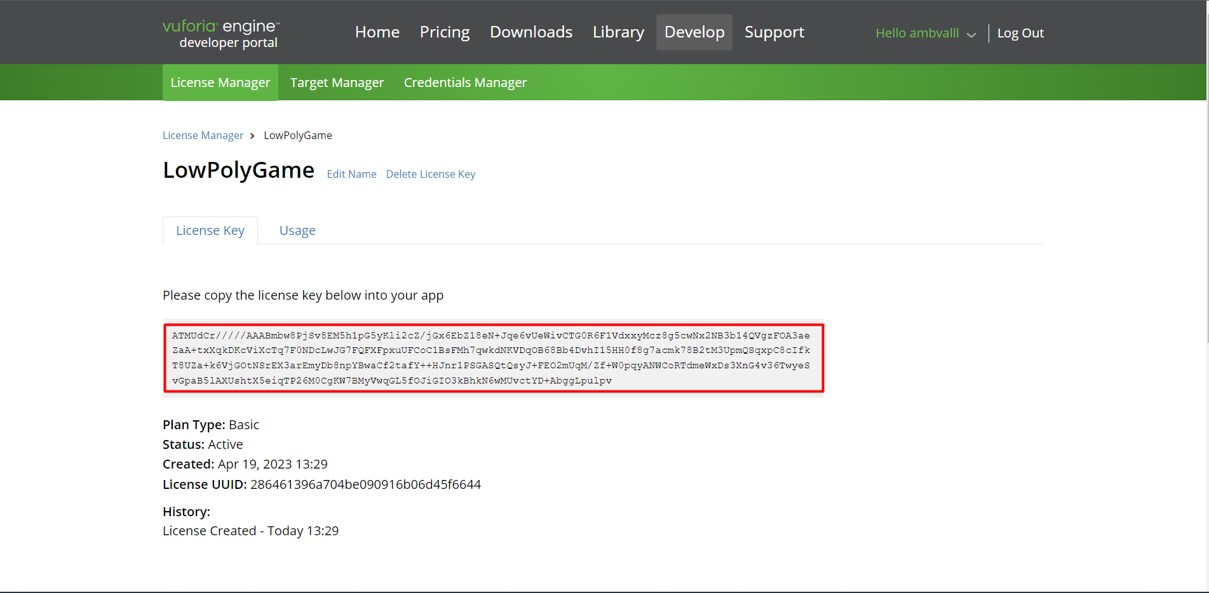

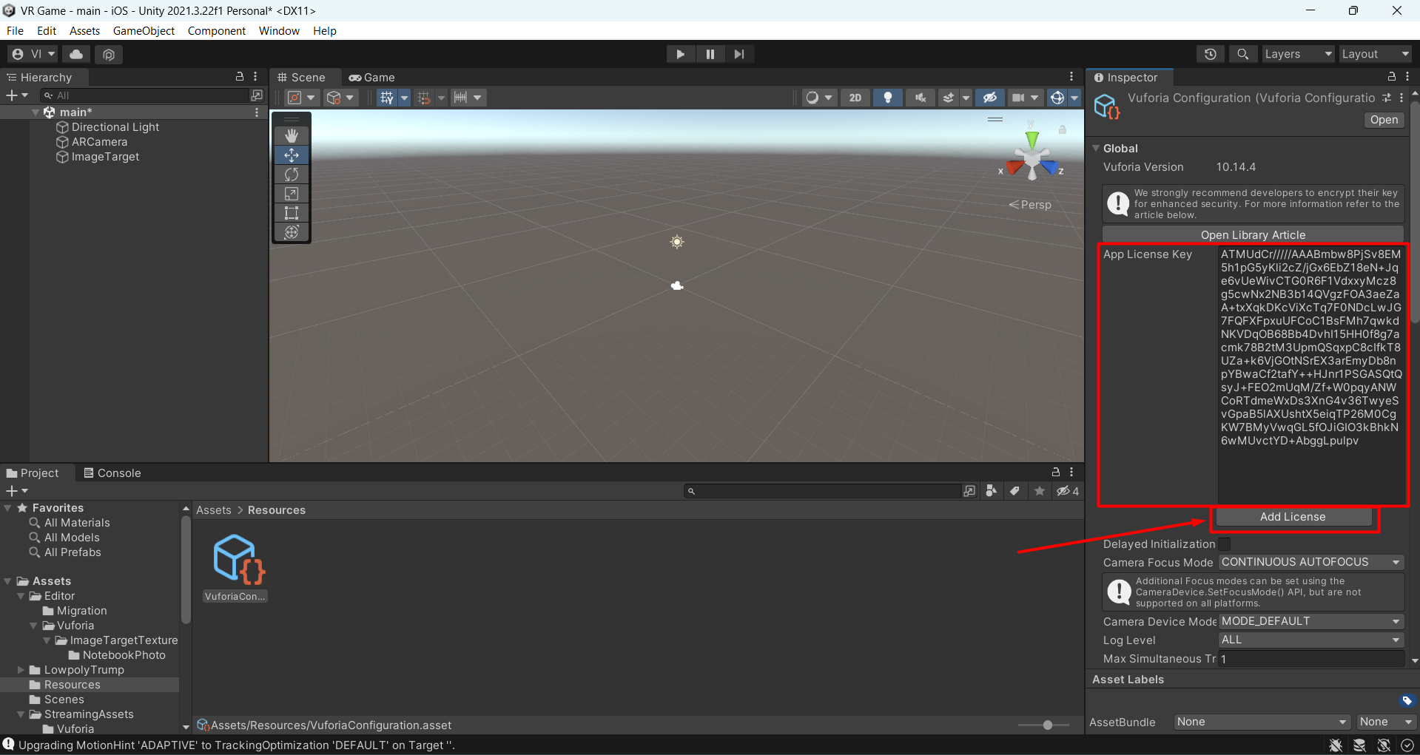

1. Далее выбираем Image Target, выбираем Type – From Database и выбираем наше фото тетради.

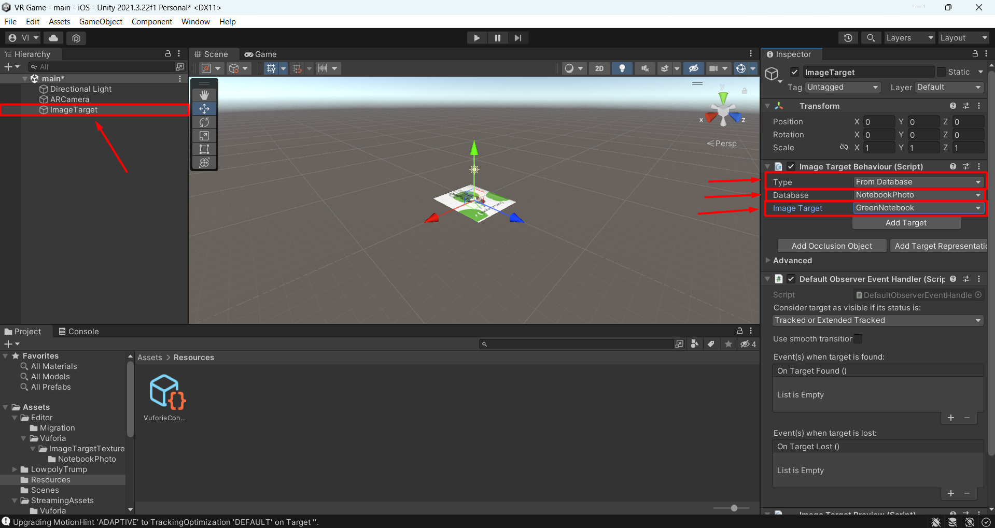

1. Переходим в папку LowPolyTrump – Anims и выбираем фотку стоящего Трампа, далее перетягиваем ее на наш Image Target.

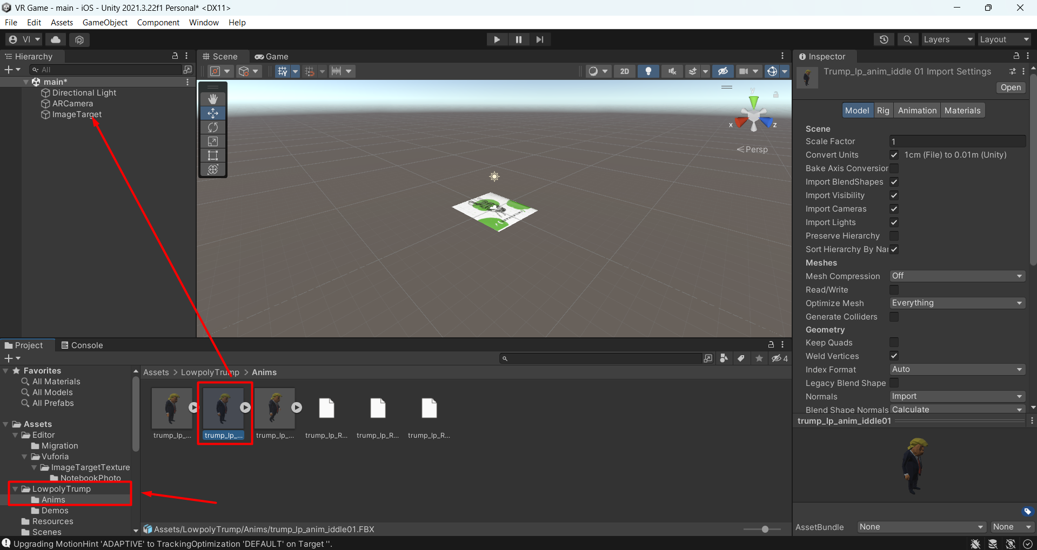

1. Развернем его на 180 градусов и увеличим его размеры

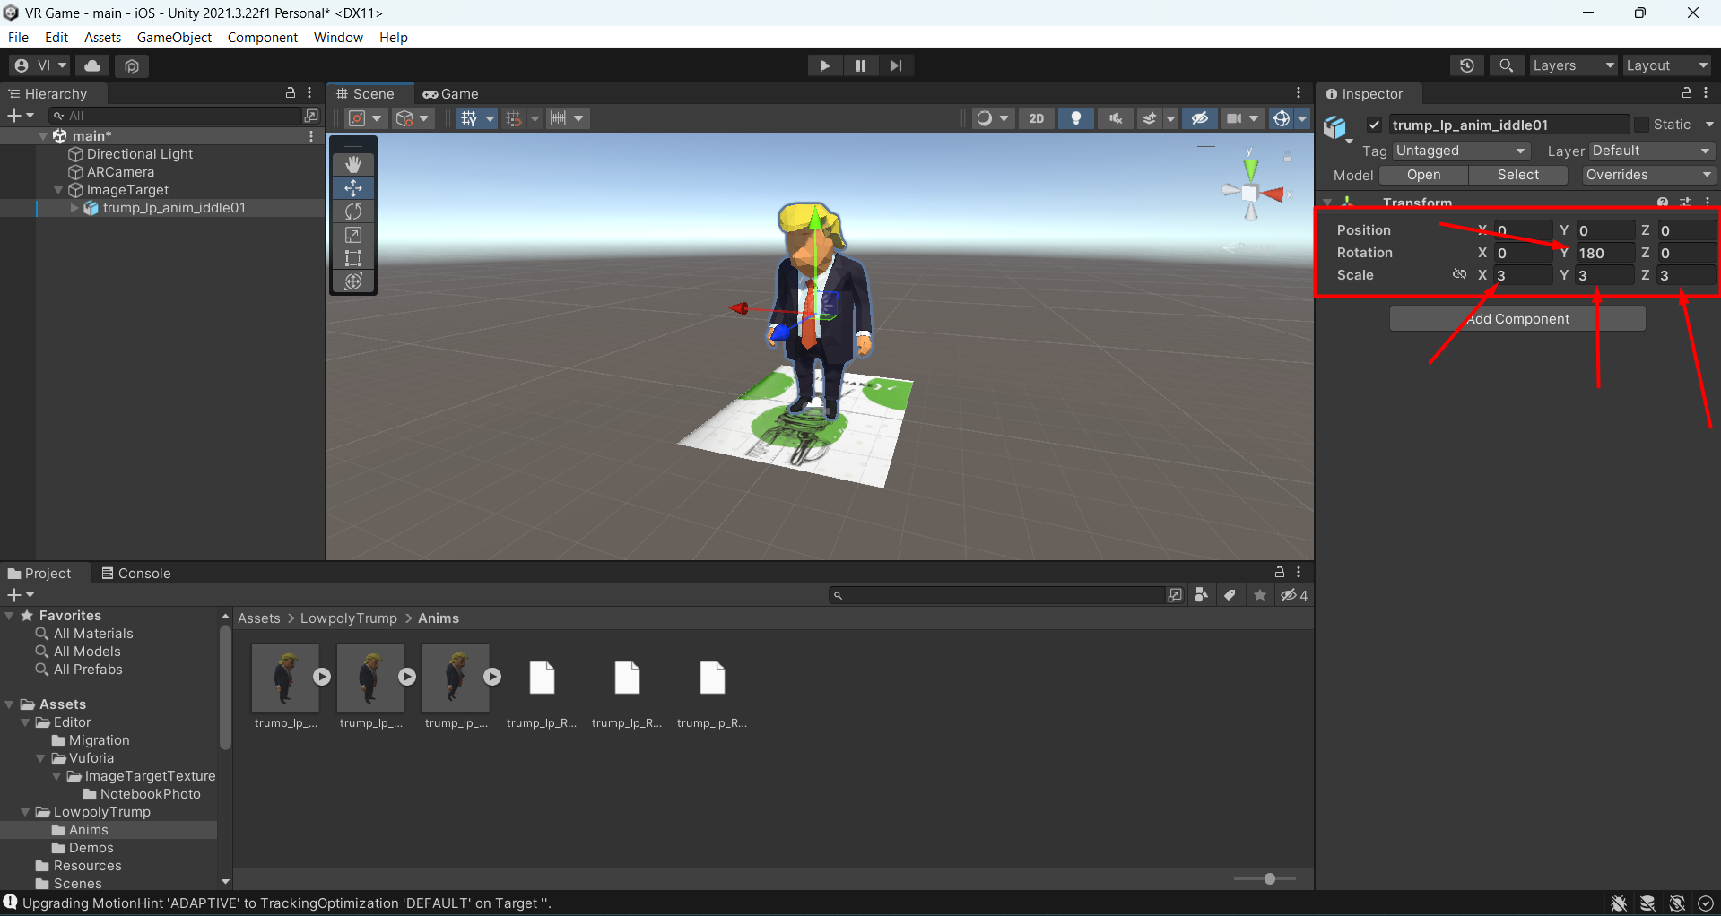

1. Далее скомпилируем наш проект.
   1. Заходим в Build Settings и жмем кнопку build

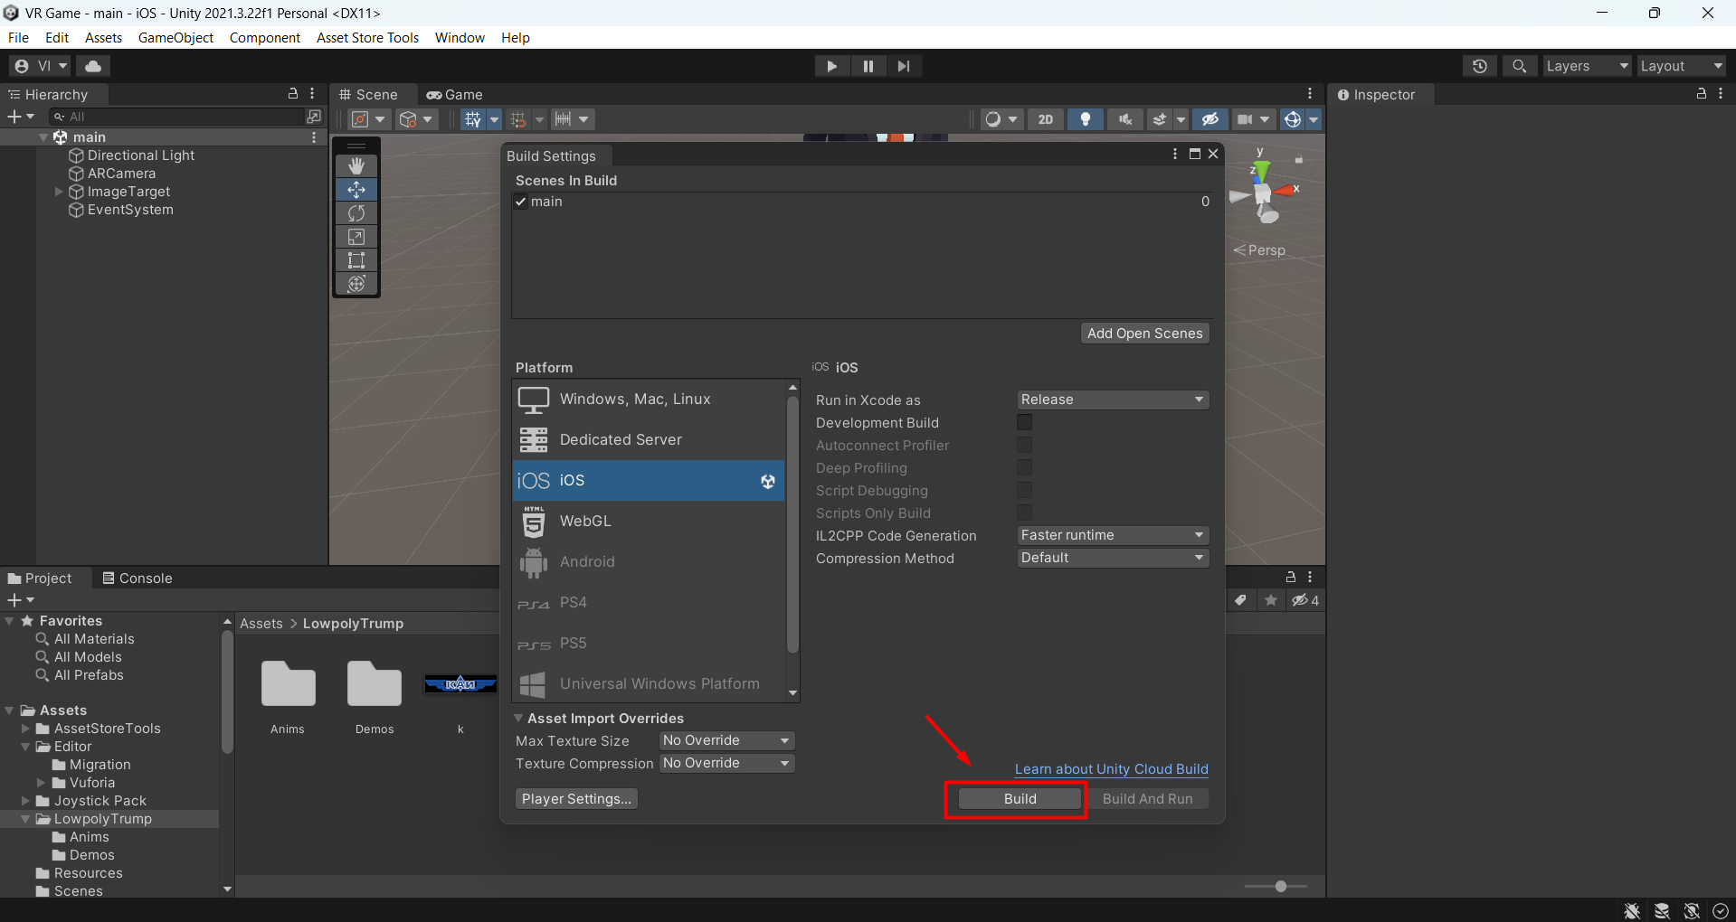

P.S. телефон у меня на базе iOS, а сторонние приложения туда устанавливать нельзя, поэтому продемонстрировать работоспособность с телефона нет возможности, можно было бы, используя MacBook, но у меня ноутбук на базе Windows, поэтому с этим также трудности возникают.